# **LEMBARAN PENGESAHAN**

# **LAPORAN PRAKTEK KERJA LAPANGAN**

Nama : **AGUS TRIYANTO**

NIM : 2183006

Tanggal Pelaksanaan : 22 Nopember 2021 s/d 05 Februari 2022

Program Studi : Sistem Informasi

Judul Laoran : Manfaat Perpustakaan Bagi Mahasiswa STMIK

**Diajukan sebagai syarat untuk memenuhi pelaksanaan Praktek Kerja Lapangan (PKL) pada Program Studi Sistem Informasi Sekolah Tinggi Manajemen Informatika dan Komputer (STMIK) Dumai.**

**Dumai,07 Februari 2022**

**Menyetujui**

**Pembimbing Laporan PKL Pembimbing Lapangan**

**Hayatullah Khumaini, M.Kom Indrestuti, S.Kom**

**Mengesahkan**

**Ketua Prodi Sistem Informasi**

**Amat Sofiyan, M.kom**

# **DAFTAR ISI**

**LEMBARAN PENGESAHAN** 1

**LAPORAN PRAKTEK KERJA LAPANGAN** 1

**DAFTAR ISI** 2

**KATA PENGANTAR** 3

**BAB I PENDAHULUAN** 5

**1.1** **Latar Belakang** 5

**1.2 Tujuan Dan Manfaat** 7

**1.3 Tempat Praktek Kerja Lapangan** 8

**1.4 Jadwal Waktu Pelaksanaan PKL** 8

**1.5.Pelaksanaan Dan Pembahasan** 9

1.5.1 Bidang Kerja 9

1.5.2 Pelaksanaan Kerja 9

1.5.3 Kendala Yang Dihadapi 9

1.5.4 Cara Mengatasi Kendala 9

**1.6. Foto-Foto Kegiatan** 10

**BAB II KESIMPULAN DAN SARAN** 11

**2.1 Kesimpulan** 11

**2.2 SARAN** 11

**DAFTAR GAMBAR**

Gambar 1.1 proses Transaksi peminjaman Buku…………………………………………………...…………………………11

Gambar 1.2 pemasangan Poster……………………………………………………………………………..11

# 

# **KATA PENGANTAR**

Puji syukur kepada ALLAh SWT karena atas berkat rahmat dan karunia-Nya akhirnya penulis dapat menyelesaikan Laporan Praktek Kerja Lapangan di PUSTAKA KAMPUS STMIK-AMIK DUMAI dengan baik dan tepat waktu.

Praktek kerja lapangan salah satu dari mata kuliah wajib yang harus ditempuh oleh setiap mahasiswa STMIK DUMAI. Penyusun Laporan Praktek Kerja Lapangan ini di lakukan untuk mememnuhi makakuliah wajib yang merukapakn syarat kelulusan Akademik Pada Program Studi System Informasi Pada Sekolah Tinggi Manajemen Informatika dan Computer Dumai.

Melalui Praktek Kerja Lapangan ini penulis banyak mendapatkan pengalaman berharga, bantuan dan bimbingan, baik bimbingan dari pihak perpustakaan maupun bimbingan dari kampus. Oleh karena itu, penulis ingin mengucapkan terima kasih kepada :

1. Bapak ASPARIZAL, M.Kom selaku Ketua Sekolah Tinggi Manajemen Informatika dan Komputer “STMIK” Dumai
2. Bapak Ahmat Sofiyan, M.Kom selaku Ketua Prodi Program Sistem Informasi “SI”
3. Bapak Hayatullah Khumaini M.Kom selaku Dosen Pembimbing Magang. Terima kasih atas saran, waktu, nasehat yang telah bapak berikan dalam membantu dalam menyesaikan laporan ini
4. Ibu Indrestuti, S.Kom selaku pengurus dalam pustaka kampus STIMIK-AMIK Dumai sekaligus Pembimbing Intansi tempat saya magang. Yang telah membimbing, mengarahkan, dan mendampingi saya serta memberikan nasehat masukan selama pelaksaan kerja praktek
5. Dan rekan-rekan seperjuangan dengan saya baik itu di tempat magang atau rekan seangkatan saya yang telah memberikan dorongan motivasi, dan kritikannya sehingga saya berhasil dalam menyelesikan laporan ini

Penulis menyadari bahwa dalam mengerjakan laporan praktek kerja lapangan masih terdapat banyak kekurangan. Oleh karna itu penulis mengharapkan saran dan kritikan yang sifatnya membangun.

Akhir kata semoga laporan praktek kerja lapangan ini dapat bermafaat khususnya bagi penulis sendiri dan pembaca pada umum nya.

Dumai, 07 Februari 2022

Penulis

# **BAB I PENDAHULUAN**

## **Latar Belakang**

Sekolah Tinggi Manajemen Informatika Dan Komputer (STMIK) Dumai Merupakan Salah Satu Kampus Yang Berstatus Sebagai Perguruan Tinggi Swasta (PTS) Yang Ada Di Indonesia. Sekolah Tinggi Ini Beralamat Di Jl. Utama Karya, Bukit Batrem, Dumai Timur, Kota Dumai, Riau, Indonesia.

Kampus Ini Berada Di Bawah Naungan Yayasan Pendidikan Makmur Ridar (YPMR) Dumai Didirikan Setelah Mendapatkan Izin Pembangunan Dari Menteri Pendidikan Nasional Republik Indonesia Pada Tanggal 2 Mei 2005.

Sekolah Tinggi Manajemen Informatika Dan Komputer (STMIK) Dumai Memiliki Beberapa Fasilitas Diantaranya : Laboratorium Perangkat Keras & Perangkat Lunak, Laboratorium Robotika, Laboratorium Bahasa, Ruang Unit Kegiatan Mahasiswa, Radio Kampus, Studio Band, Sarana Olahraga, Mushalla Dan Perpustakaan

Perpustakaan Adalah Kata Yang Sudah Tidak Asing Lagi Di Telinga Kita. Namun Pemahaman Tentang Perpustakaan Bagi Sebagian Masyarakat, Nampaknya Masih Konvensional. Perpustakaan Masih Dianggap Sebagai TempatvMenyimpan Buku, Atau Gudang Buku. Padahal Dengan Semakin Berkembangnya Ilmu, Fungsi Dan Tugas Perpustakaan Juga Ikut Berkembang. Dengan Demikian, Pemahaman Sebagian Masyarakat Tentang Perpustakaan Juga Ikut Berkembang. Tidak Diragukan Lagi, Bahwa Perpustakaan Merupakan Sarana Yang Sangat Penting Bagi Semua Lapisan Masyarakat, Baik Untuk Negara Maju, Negara Berkembang Bahkan Negara Miskin Sekalipun.

Perpustakaan Merupakan Jantung Atau Urat Nadi Bagi Suatu Instansi/Institusi/Universitas/Badan Korporasi Lainnya. Perpustakaan Saat Ini, Tidak Lagi Hanya Menjadi Tempat Menyimpan Dan Mencari Buku, Tetapi Lebih Dari Itu Yaitu Menjadi Sumber/Tempat Mencari Informasi. Berbagai Informasi Dapat Ditemukan Di Perpustakaan. Dari Informasi Yang Bersifat Ilmiah, Informasi Yang Berkaitan Dengan Sejarah, Hingga Informasi Yang Bersifat Populer. Tentunya Pencarian Informasi Tersebut Tergantung Jenis Perpustakaannya. Umumnya Perpustakaan Per Guruan Tinggi Dan Perpustakaan Khusus Menyediakan Informasi Yang Bersifat Ilmiah Atau Semi Ilmiah Dan Informasi Yang Berkaitan Dengan Sejarah, Sedangkan PerPustakaan Umum, Biasanya Menyediakan Informasi Yang Bersifat Semi Ilmiah Dan Populer Namun Banyak Pula Perpustakaan Umum Yang Menyediakan Informasi Yang Berkaitan Dengan Sejarah, Cerita-Cerita Fiksi Hingga Informasi Yang Bersifat Aktual Dan Factual

## **1.2 Tujuan Dan Manfaat**

1. Agar Mahasiswa Dapat Mengerti Fungsi dan Manfaat perpustakaan
2. Agar Pengunjung Perpustakaan Menaati Peraturan Yang Berlaku
3. Agar perpustakaan bisa lebih berkembang dan maju
4. **Bagi Mahasiswa**

Agar Mahsiswa Tau Bagaimana Rasanya Bekerja Dilapangan Dan Melatih Mental.

1. **Bagi Kampus**

Agar mahasiswa Dapat beradaptasi di lingkungan Kerja.

1. **Bagi Instansi**
2. Dapat berpartisipasi khususnya dalam pembangunan pengembangan pendidikan.
3. Memperoleh tenaga yang dapat diperbantukan dan tidak menutup kemungkinanpeserta Praktek Kerja Lapangan (PKL) diangkat sebagai karyawan jika dinilaimemiliki prestasi, loyalitas dan disiplin kerja yang baik.
4. Memberikan bahan masukan atau usulan untuk meningkatkan kinerja sistem yang sudah berjalan diperusahaan.

## **1.3 Tempat Praktek Kerja Lapangan**

Pelaksanaan praktik kerja lapangan bertempat di Sekolah Tinggi Manajemen Informatika dan Komputer (STMIK) Dumai pada bagian bidang Pustaka beralamat di jalan Utama Karya Bukit Batrem Kota Dumai Provinsi Riau

## **1.4 Jadwal Waktu Pelaksanaan PKL**

Kegiatan PKL dilaksanakan pada Semester Ganjil yang berlangsung selama 2 bulan setengah atau 75 hari mulai dari tanggal 22 November 2021 sampai 05 Februari 2022. Waktu pelaksanaan PKL di STMIK Dumai di lakukan secara shift setiap hari pada bidang Pustaka kecuali hari saptu. Dengan waktu shift pagi dimulai pukul 08.00 sampai 14.00 WIB dan waktu siang di mulai pukul 14.00 sampai 17.10 WIB. Terkhusus pada hari saptu di berlakukan shif per minggu sekali dengan pertimbangan bahwa kegiatan akademik yang sedikit dan kuputusan pengurus bidang maka pada hari saptu di lakukan mulai pukul 08.00 sampai 14.00 WIB.

|  |  |  |  |  |  |
| --- | --- | --- | --- | --- | --- |
| No | Nama | Jurusan | NIM | Waktu | Hari Sabtu |
| 1 | Alfia Cindy Utami | SI | 2183007 | 08.00–14.00 WIB | Minggu genap |
| 2 | Melati Rahma Suri | SI | 2183024 | 08.00-14.00 WIB | Minggu genap |
| 3 | Agus Triyanto | SI | 2183006 | 14.00-17.00WIB | Minggu ganjil |
| 4 | Muhammad Iqbal | SI | 2183027 | 14.00-17.00 WIB | Minggu ganjil |

* 1. **Table jadwal**

## 1**.5.Pelaksanaan Dan Pembahasan**

### Bidang Kerja

Pada saat mengerjakan intuksi Praktek Kerja Lapangan di kampus STMIK Dumai pada bagian Pustaka, mengelolah kinerja dalam putaka terdapat bebertapa tugas di antaranya :

1. Pelayanan Informasi dan Adminitrasi buku
2. Mendata dan memeriksa buku yang sudah ada
3. Menginput data pinjaman dan pengembalian buku
4. Menginput data pada buku masukan baru

### Pelaksanaan Kerja

Dalam pelaksanaannya bagian pustaka kampus bertugas dalam mengelola bagian data buku,data arsip buku,pengelolahan peminjaman dan pengembalian buku serta melakukan pembuatan laporan infentaris ke kampus sebagai bentuk laporan yang di perlukan pengelolah.

### Kendala Yang Dihadapi

Kendala yang di hadapi saat kerja praktek adalah :

1. Kurangnya pemanfaatan Perpustakaan Sebagai Tempat Belajar
2. Kurangnya Menggunakan Atau Memanfaatkan Fasilitas yang ada
3. Kurangnya kesadaran pengunjung akan tata tertip di dalam pustaka tidak
4. Koleksi Buku Masih Kurang

### 1.5.4 Cara Mengatasi Kendala

1. Mengetahui bahan pustaka yang dibutuhkan , sehingga dapat mengetahui bahan-bahan pustaka apa saja yang diperlukan dalam pengembangkan perpustakaan sesuai dengan kebutuhan. Sehingga Perpustakaan Dapat Berjalan Sesuai Dengan Fungsinya.
2. Melengkapi Fasilitas Yang Seharusnya ada Di Perpustakaan Sehingga Fungsi Perpustakaan Dapat Berjalan
3. Dengan Memasang Beberapa Poster
4. Pengajuan proposal pada pihak pengelola akademik dalam melengkapi dan meperbaharui buku-buku pustaka

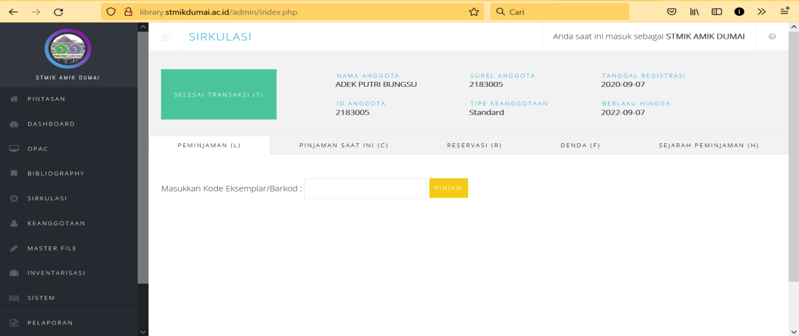

## **1.6. Foto-Foto Kegiatan**

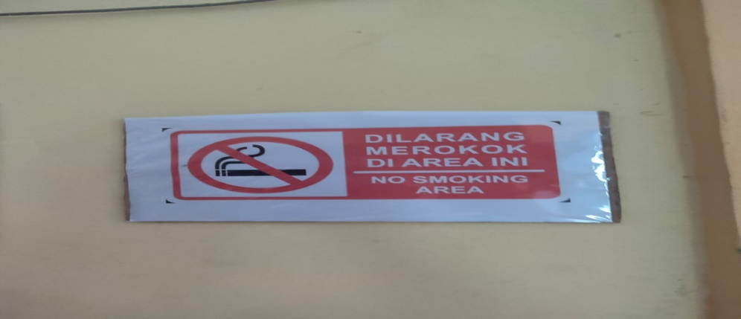**Gambar 1.1 proses Transaksi Peminjaman Buku**

**Gambar 1.2 Pemasangan Poster**

# **BAB II KESIMPULAN DAN SARAN**

## 

## **2.1 Kesimpulan**

Berdasarkan uraian sebelumnya, maka dapat di simpulkan beberapa poin dari hasil Prakek Kerja Lapangan kampus STMIK Dumai ialah mengetahui kebutuhan perpustakaan sehingga perpustakaan dapat digunakan sesuai dengan kebutuhan dan agar Lebih bermanfaat, Melakukan Pemasangan Poster Yang berisi Larangan dan peraturan agar pengunjung lebih tertib lanjut tentang kekurangan buku dan fasilitas dengan pengajuan proposa kepada pada pihak pengelola akademik serta memperhatikan menjalankan pekerjaan dengan baik.

## **2.2 SARAN**

Agar pemanfaatan perpustakaan berjalan sesuai fungsi aktifitas pengelolahan Pustaka kampus STMIK Dumai maka di perlukan komitmen yang tinggi dalam menjalankan tugas dan tanggung jawab pekerjaan dangan mencintai pekerjaan dan bekerja keras.